Муниципальное бюджетное общеобразовательное учреждение
Никаноровская средняя общеобразовательная школа»
Губкинского района Белгородской области,
309162, Белгородскаяы область, Губкинский район, с.Никаноровка, ул.Молодежная, д.8, 8-(47-241)-6-90-23

Сочинение
Тема: «Моя семья в истории страны»
Сведения об авторе: Иванов Николай, 5 класс,
Сведения о руководителе: Иванова Тамара Владимировна, учитель
«Белгородчине есть чем гордиться в прошлом,
созидая настоящее и думая о будущем.
Чем лучше мы будем знать историю своей
земли, людей, тем больше у нас будет
возможности для духовного преображения».
Епископ Белгородский и
Старооскольский Иоанн

Мы, молодое поколение, с полным правом можем гордиться нашими земляками, имена которых золотыми буквами вписаны в хроники Белгородчины.
Пока живы немногие ветераны, пока живы и могут говорить участники строительства железной дороги, окопов, пока живы свидетели страшной войны, нужно по крупицам собирать сведения о зверствах фашистов, подвигах русских солдат, о самоотверженном труде женщин и детей в тылу. Пусть это будет предупреждением сегодняшнему миру: не допустите войны!
Я хочу рассказать о жизни моих близких и родных в годы войны.
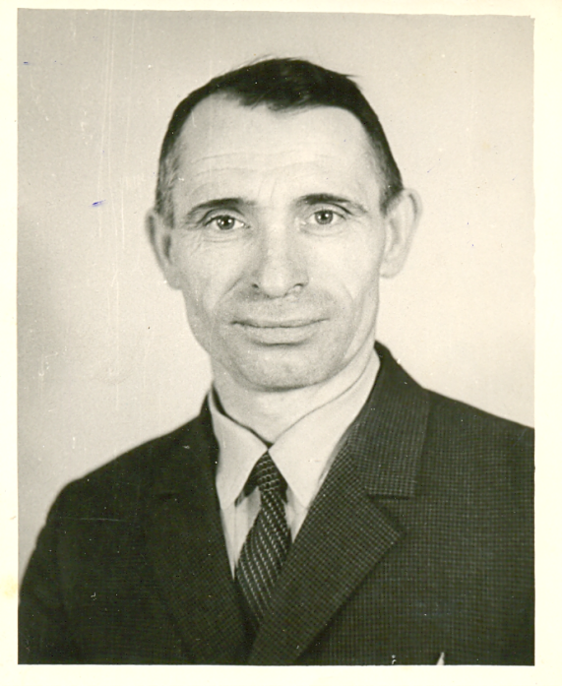
Немало горя за 7 месяцев оккупации принесли захватчики на земли нашего Губкинского района. С июля 1942 года по февраль 1943 года фашисты расстреляли и повесили 73 человека. В Германию было угнано более 2000 юношей и девушек. Многие из них так и не вернулись домой.
Немцы разрушили 916 построек, уничтожили весь сельскохозяйственный инвентарь и транспорт, угнали 6011 голов скота, 11645 голов птицы. У колхозников отобрано 3452 коровы, 34485 овец, 1197060 пудов зерна, чем обрекли трудящихся района на голод. Ущерб в районе составил на сумму 392 млн. рублей.
Моему прадедушке, Алехину Владимиру Ефимовичу, к июню 1941 года исполнилось всего 14 лет. О днях тех давних память его не остыла, он рассказывал моему папе: «Время было трудное, голодное. Пахали на коровах, сеяли, косили, молотили вручную. Собранный хлеб сдавали в заготовку. Готовили по 15-20 возов хлеба и пешим ходом за 80 км. отправлялись на станции Прохоровка и Ржава.
В 1942 году на Никаноровской территории был составлен список молодежи для отправки в Германию. Дедушке тогда было 15 лет, попал в список и он. Дед вспоминал: «Старосты собрали всю молодежь в возрасте 15-20 лет на окраине села. Голосили матери, кричали малые дети, плакали отправляющиеся, прощались навсегда. Тишина взрывалась женским ревом боли, страданий, скорби и безысходности... Эта страшная картина разрывала всем души на части… Но тут пришел полицай и неожиданно для всех приказал разойтись по домам, видно у фашистов что-то не срослось. Мы не ожидали такой милости, матери на коленях благодарили Бога за спасение от рабства, а мы, прибежав домой, целовали углы родных хат…»
После событий 1943 года в нашей Никаноровке восстановили Советскую власть. Мой прадед, Владимир Ефимович, вступил в ряды Ленинского комсомола и возглавил бригаду в колхозе имени Степана Разина. Он рассказывал: «В бригаде было около 100 человек: 75 женщин, остальные – подростки 12-ти лет. Время голодное, люди полураздеты и полуразуты. Тягловая сила – истощенные коровы да волы, земля тяжелая. Вставали затемно, постоянно хотелось есть и спать, косили косами, серпами, берегли каждый колосок, особенно тяжело было обмолачивать снопы цепами». За добросовестный труд Алехин В. Е удостоился высокой чести – подписать трудовой рапорт трудящихся Курской области товарищу Сталину. 6 ноября 1943 года он был награжден Почетной грамотой «Передовику сельского хозяйства – участнику социалистического соревнования 1943 года».
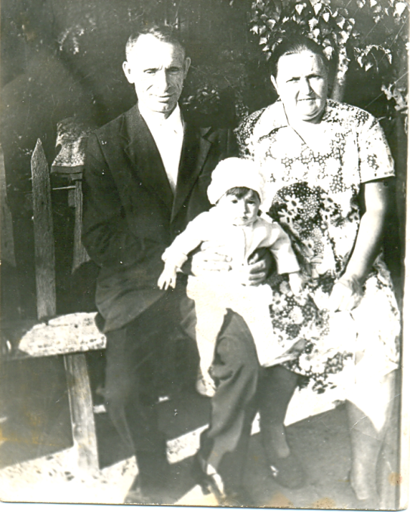
После войны дед закончил с отличием техникум, всю жизнь работал главным бухгалтером колхоза, его ценили в районе, награждали грамотами и премиями. С бабушкой Таней вырастили 4 дочерей, имеют 7 внуков, но правнуков дедушка не дождался.
Если мы забудем о великих подвигах наших земляков, то мы забудем свою историю, историю своей семьи. Следовательно, чем больше мы говорим о великих людях своей родины, тем дольше о них остается память. Я хочу поведать вам историю жизни моей прабабушки, Алехиной Татьяны Васильевны. На начало войны ей было 13 лет. В первые годы войны бабушка, как и ее сверстники, помогала своей маме доить коров в колхозе, сажать грядки, убирать урожай. Она собирала колоски в поле, смотрела за младшими братом и сестрой и соседскими детьми, ведь ее мама приходила домой поздно ночью и уходила на рассвете.
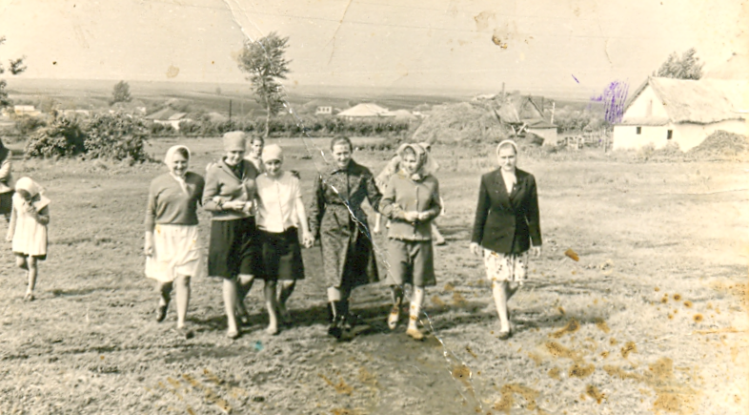
Из рассказов бабушки я узнал ,что после прорыва немецкой обороны на Дону в январе 1943 года враг начал отступать, чтобы избежать окружения. Большинство немецких частей отступало курским шляхом. Дикие преступления творил обреченный враг, он мстил мирному населению за свое поражение. Именно через нашу деревню оккупанты не шли, но некоторые группы мадьяр забегали, забирали молоко, мясо, хлеб и яйца.
Близилась Курская битва. В ходе ее подготовки в полосе Воронежского фронта на оборонительных работах было занято свыше 57 тыс. жителей из 14 районов области, в том числе и нашего, тогда еще Скороднянского района. Они соорудили свыше 500 км. Противотанковых препятствий, вырыли более 28 тыс. окопов и траншей общей протяженностью около 10 тыс. км.
Моя прабабушка, Алехина Татьяна Васильевна, принимала активное участие в оборонительных работах: девчонкам 13-14 лет приходилось подвозить продукты для работающих, готовить им ужин и даже самим копать траншеи. В один из таких дней подружка бабушки, выбрасывая землю снизу вверх, попала лопатой бабушке по лицу, рассекла ей лоб, перебила переносицу. Шрам остался до сих пор, сейчас бабушке 86 лет.
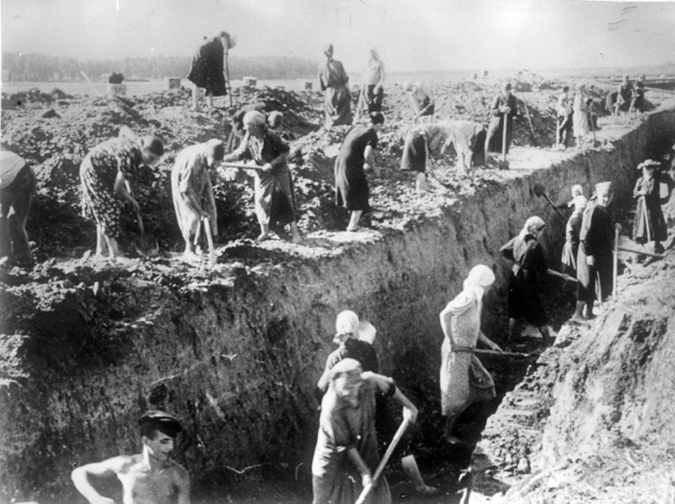
Всю жизнь она прожила в Никаноровке , работала в поле, доила коров и много сил отдавала дому, так как четверо детей- это не шутка .Бабушка дождалась 8 правнуков, и даже 2 праправнуков. В 2013 году ее чествовали в районе как многодетную мать за большой вклад в воспитание детей. Мы частые гости у нее ,поздравляем с днем рождения, а у нее для нас всегда припасен гостинец. Пусть живет она долго на радость родственникам.
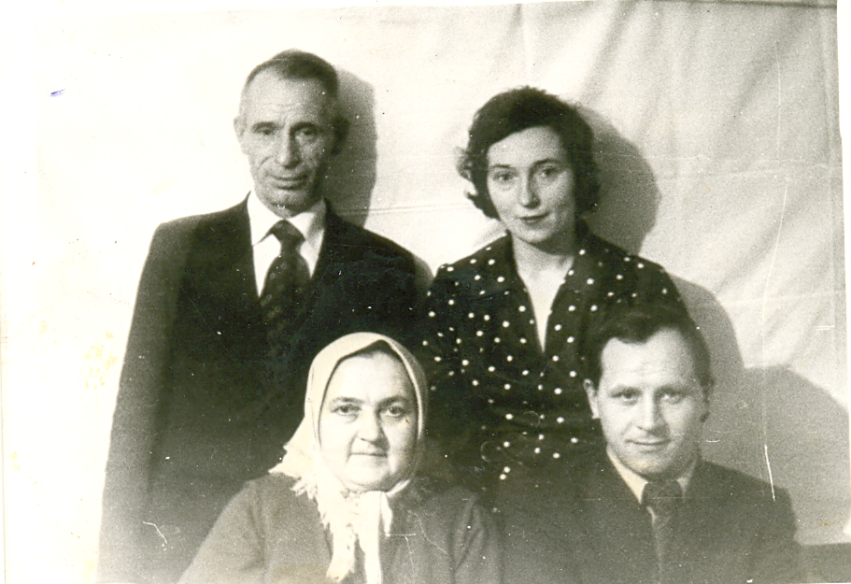
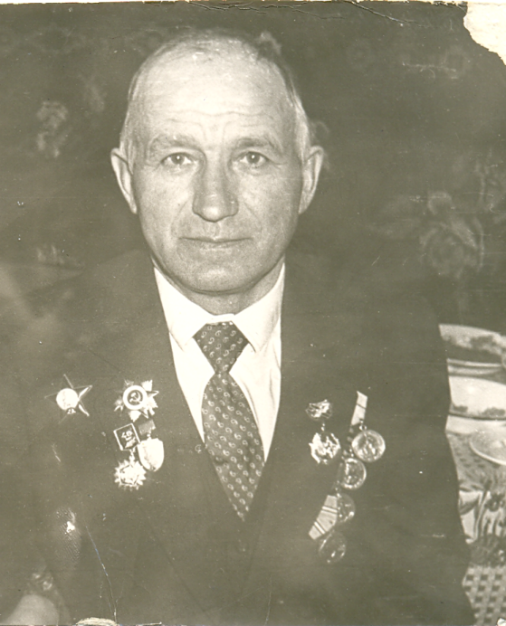
В первые дни войны только из молодого рабочего поселка Губкина ушло на фронт почти 1900 человек, а всего из района в ряды защитников Родины встали 16000 бойцов, из которых 9658 не вернулись с фронтов войны. Из Никаноровской территории ушло на фронт 595 мужчин, а не вернулось 323.

Моего второго прадедушку, Иванова Василия Никаноровича война застала в городе Ленинграде; в ряды Красной Армии он был призван в 1942 году. Старший сержант Иванов В. Н, участвовал в прорыве блокады Ленинграда, был ранен, награжден орденом Отечественной войны 1 степени, орденом Красной Звезды, Юбилейными медалями.
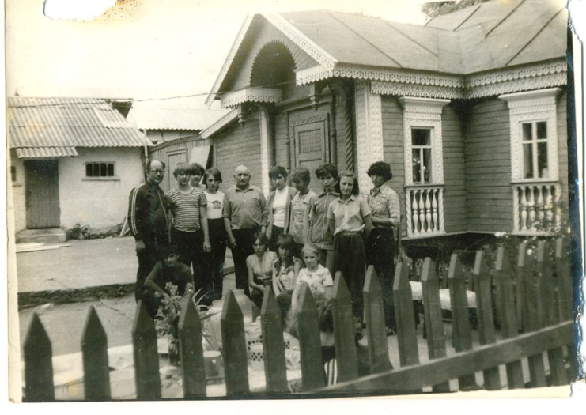
Василий Никанорович демобилизовался в 1947 году, вернулся в родные края, работал кладовщиком, бригадиром строительной бригады, а последние годы своей жизни – заместитель директора колхоза по строительству .Папа говорил, что дедушка приходил в школу, рассказывал о бое, где его ранило, о лечении в госпитале, вспоминал фронтовых друзей-товарищей. Его ленинградский друг дед Лева гостил в Никаноровке дважды, а вот Василий Никанорович не смог поехать на встречу ветеранов: беспокоила раненая нога. Прадед был мастеровым человеком, своими руками построил дом в 1965г. Времянку( летнюю кухню) украсил резными узорами и кружевом, к нему на экскурсию приходили даже учащиеся школ№1, 12 г.Губкина. Мои бабушка с дедушкой поддерживают ее сейчас в хорошем состоянии.
Мало того, вся мебель во времянке сделана руками Василия Никаноровича. С бабушкой Маней они вырастили 3 детей, радовались 7 внукам. Дедушка дожил только до рождения одной правнучки.
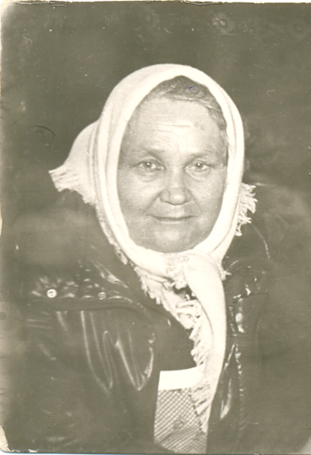
На Курском направлении резко возрос поток военных грузов и стало очевидно, что пропускная способность железнодорожной ветки Касторное-Курск, подвергавшаяся регулярным бомбежкам, не достаточна. В связи с этим 8 июня 1943 года было принято решение о строительстве железной дороги Старый Оскол – Сараевка протяженностью 95 километров. Завершить строительство предполагалось к 15 августа, но, благодаря самоотверженному труду воинов – железнодорожников, а так же, при активном участии тружеников тыла, в основном, женщин, она была построена досрочно, за 32 дня. По новой линии открылось движение военных эшелонов. По ходатайству Военного Совета Воронежского фронта 386 участников строительства железной дороги были награждены орденами и медалями Советского Союза.

Моя вторая прабабушка, Иванова Мария Павловна, рассказывала мне, что была участницей строительства этой железной дороги, имеет удостоверение. Она была неоднократным гостем на классных часах в школе, на уроках Мужества. С дедом Василием они вырастили троих детей, помогали поднимать 7 внуков
Баба Маня вкусно готовила, ее пирожки и кружевные блинчики были известны всей деревне. Она ткала ковры, первая на селе научилась вышивать и строчить на машинке. Умерла она в возрасте 87 лет и было у нее 8 правнуков. Жаль, что ее больше нет.
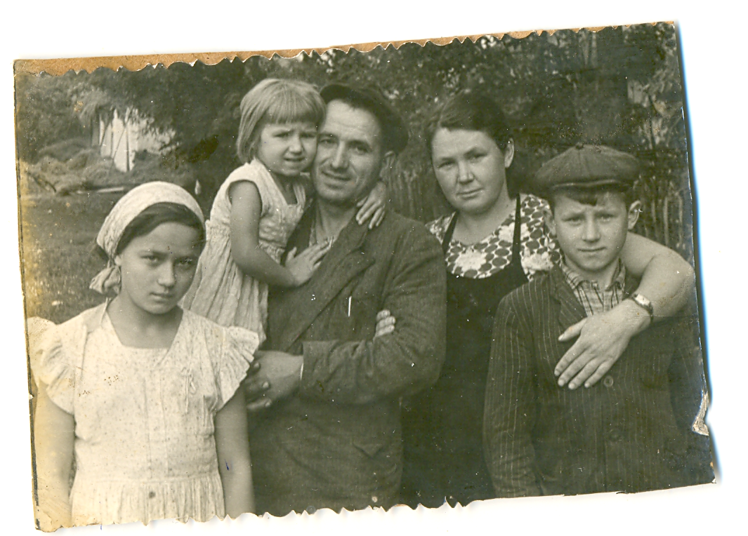
Заканчивая рассказ о жизни моих родственников в военные годы, хочу сказать, что мы свято чтим память о них, совершаем экскурсии на третье ратное поле в Прохоровке, в музеи нашей области, проводим в школе уроки Мужества, линейки, посвященные памятным датам войны.
И я надеюсь, что народы мира встанут на защиту нашего детства. Если сегодня не развеять тучи военной угрозы – завтра на планете может вспыхнуть пожар новой мировой войны. Остановите его! Мы говорим войне – НЕТ. На нашей планете место людям с открытой душой и добрым сердцем. Будущее детей всей земли должно быть счастливым и мирным.

